C:\Users\raul.ferreira\Desktop\Temp\porta logica.jpg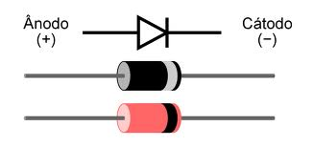



Soluções e projetos em mecatrônica, construção de eletromecânico, eletroeletrônicos e firmeware

**AutoRobótica**

Rua Chaves, 873, Jd. Califórnia,

Barueri, SP, CEP 06408 000

Tel.:+55 011 974695067

CNPJ: 27629607000191

E-mail:autorobotica.sp@gmail.com

Site: autorobotica.wordpress.com

**Proposta comercial para produção e comercialização de suporte personalizado para TV**

Conforme conversado por mensagem de texto, o suporte terá:

* Segue o desenho do suporte da televisão.
* Ele será feito com tubos de aço quadrado de 30 e 40 mm.
* Será pintado com esmalte sintético preto ou branco.
* Altura máxima de um metro e sessenta e mínima de um metro.
* Ideal para televisores de 32 polegadas.
* Colocarei um suporte para televisão Universal.
* O preço total será de R$ 250,00 sem nota fiscal mais a entrega de R$20,00, totalizando R$270,00.
* Os tubos não serão tampados nas pontas
* A entrega será R. Alice Manholer Piteri, 307 - Bela Vista, Osasco - SP, 06018-009, até as 20:00 do dia 19/08/17.

